软件需求说明书
版本 <1.1>
修订历史记录
日期 | 版本 | 说明 | 作者
<2023/10/20> | <1.0> | <具体的软件需求说明> | <林晨，王翊轩及负责相应功能的组员>
<2023/11/30> | <1.1> | <更改文档格式，标准化> | <林晨>

目录
1．引言 2
1.1编写的目的 2
1.2背景 2
1.3定义 2
1.4参考资料 2
2．任务概述 2
2.1目标 2
2.2用户的特点 2
2.3假定和约束 2
3．需求规定 2
3.1对功能的规定 2
3.2 对性能的规定 2
3.2.1精度 2
3.2.2时间特性要求 2
3.2.3灵活性 3
3.3输入输出要求 3
3.4数据管理能力要求 3
3.5故障处理要求 3
3.6其他专门要求 3
4．运行环境规定 3
4.1设备 3
4.2支持软件 3
4.3接口 3
4.4控制 3

1．引言
1.1编写的目的
需求说明文档的编写目的是为了明确云南省企业数据采集系统项目的功能和性能需求，以提供给项目团队和相关利益相关者一个清晰的理解和共识。该文档旨在定义系统的工作流程和各个模块的功能要求，确保项目团队在开发和实施过程中能够准确地满足用户需求。
预期的读者包括以下几类人群：
项目团队成员：编写需求说明文档的主要目标是为项目团队成员提供一个共同的理解和参考，以便他们能够在开发、测试和实施过程中遵循统一的需求指导，确保系统功能的一致性和完整性。
业务代表和用户代表：包括云南省管理部门的代表和相关企业的代表。需求说明文档将帮助他们理解系统的工作流程和功能，以便他们能够提供准确的反馈和建议，确保系统能够满足业务需求。
技术团队成员：包括开发人员、测试人员和技术支持人员等。需求说明文档将为他们提供详细的功能规范和性能要求，以指导他们在系统设计、开发和测试过程中的工作。
1.2背景
1.待开发的系统的名称：
该需求说明文档涉及的待开发系统的名称是"云南省企业数据采集系统"。该系统旨在为云南省相关部门和企业提供一个集中管理、采集和分析企业就业失业数据的平台。
2.本项目的任务提出者、开发者、用户：
任务提出者：本项目的任务提出者是云南省政府相关部门，他们意识到需要一个集中的数据采集系统，以便更好地了解和监测云南省的就业失业情况，并基于这些数据制定相关政策和规划。
开发者：待开发系统的开发者是由一支专业的软件开发团队或外包公司来承担。他们将负责根据需求说明文档的要求进行系统的设计、开发和实施。
用户：该系统的主要用户包括云南省政府相关部门的工作人员，他们需要登录系统以创建企业账号、审核数据并进行数据分析；以及云南省内的企业代表，他们需要通过账号登录系统，补充企业基础信息、上报就业失业数据等。
3.该系统同其他系统或其他机构的基本的相互来往关系：
其他系统：云南省企业数据采集系统可能需要与其他相关系统进行数据的交换和共享，例如与人力资源管理系统、企业注册系统等进行数据对接，以获取企业基础信息和验证企业身份。
其他机构：该系统需要与云南省各级政府机构进行数据的上报和审核，包括市局、省局和部委等。数据从企业上报到市局，再由市局上报到省局，最终由省局汇总后上报到部委，形成数据的层级关系和审核流程。
1.3定义
数据：特指企业上报的就业人数报表数据，为data
信息：特指企业提交的备案信息，为information
1.4参考资料
无
2．任务概述
2.1目标
该系统开发的意图：
云南省企业数据采集系统的开发旨在建立一个集中管理、采集和分析企业就业失业数据的平台，以支持云南省政府相关部门制定就业政策和规划。通过该系统，政府部门可以更准确、及时地了解云南省的就业失业情况，提供数据支持和分析结果，以便做出更有效的决策。

应用目标：
提供一个统一的数据采集平台：该系统的目标是为云南省内的企业提供一个统一的数据采集平台，使其能够方便地上报就业失业数据，并补充企业基础信息。
提供准确的数据分析和报告：该系统将对采集到的数据进行分析和汇总，并以图形形式显示，为决策者提供准确、直观的数据支持和报告。

作用范围：
该系统涵盖云南省范围内的企业和政府部门，包括省级管理部门、市局和企业代表等。企业通过账号登录系统，补充企业基础信息，上报就业失业数据，而政府部门则负责审核数据并进行数据分析。

其他应向读者说明的背景材料：
云南省就业失业情况：解释云南省的就业失业情况，包括劳动力规模、失业率、就业结构等方面的数据，以便读者了解该系统开发的背景和重要性。
相关政策和规定：介绍与就业失业数据采集和上报相关的政策和规定，包括数据上报要求、时间要求等，以便读者了解系统开发的背景和依据。

被开发系统与其他有关系统之间的关系：
企业注册系统：该系统可能需要与云南省的企业注册系统进行数据对接，以获取企业基础信息和验证企业身份。
人力资源管理系统：该系统可能需要与云南省的人力资源管理系统进行数据交换和共享，以获取劳动力相关信息。
政府部门系统：该系统需要与云南省各级政府部门的系统进行数据的上报和审核，包括市局、省局和部委等。数据从企业上报到市局，再由市局上报到省局，最终由省局汇总后上报到部委，形成数据的层级关系和审核流程。

2.2用户的特点
操作人员特点：
操作人员通常需要具备至少中等教育水平，以确保他们具备基本的计算机操作和数据录入的能力。虽然不要求操作人员具备专业的技术背景，但他们需要接受系统使用培训，了解系统的功能和操作流程，并熟悉数据采集的基本要求和规范。最好是具备一定的工作经验，熟悉企业运营和就业失业数据的相关概念和流程，以便更好地理解和处理数据。
维护人员特点：
维护人员通常需要具备较高的教育水平，例如大学本科或以上学历，以保证他们具备较强的问题解决和系统维护能力。维护人员需要具备较强的技术专长，包括系统的安装、配置、维护和故障排除等方面的知识和技能。他们应该熟悉数据库管理、网络安全和系统性能优化等技术领域。
预期使用频度：
操作人员：预期操作人员将频繁地使用系统，每天或每周都需要登录系统，进行数据录入和更新。他们需要根据要求及时上报就业失业数据，并确保数据的准确性和完整性。
维护人员：维护人员的使用频度相对较低，通常在系统安装、配置、升级和故障排除等情况下才需要介入。他们需要定期监控系统运行状态，确保系统的稳定性和安全性。
2.3假定和约束
技术假定：
a.开发团队具备适当的技术专长和经验，能够完成系统设计、开发和实施的任务。
b.开发团队可以选择适当的开发工具、编程语言和技术框架，以满足系统需求和性能要求。
c.开发团队可以访问和使用必要的开发环境和工具，例如开发服务器、数据库等。
功能假定：
a.需求说明文档中所列出的功能需求和系统行为是正确和完整的，能够满足最终用户的需求。
b.系统的用户界面和交互设计符合最终用户的预期和操作习惯。
c.系统的数据采集、存储和分析功能能够按照规定的数据格式和要求进行操作和处理。
时间约束：
a.系统开发需要在预定的时间范围内完成，以满足相关部门和用户的需求和时间要求。
b.开发团队需要遵守项目计划和里程碑，按时交付开发成果和关键阶段的产物。
资源约束：
a.开发团队需要合理管理和利用项目所需的资源，包括人力、硬件设备、开发工具和软件许可证等。
b.开发团队需要在预算限制内进行开发，确保项目的经济可行性。
安全约束：
a.系统需要保护用户的数据安全和隐私，确保敏感数据的保密性和完整性。
b.系统需要采取适当的安全措施，防止未经授权的访问和恶意攻击。
3．需求规定
3.1对功能的规定
用列表的方式，逐项定量和定性地叙述对系统所提出的功能要求，说明输入什么量、经怎么样的处理、得到什么输出，说明系统的容量,包括系统应支持的终端数和应支持的并行操作的用户数等指标。
1.系统用例图
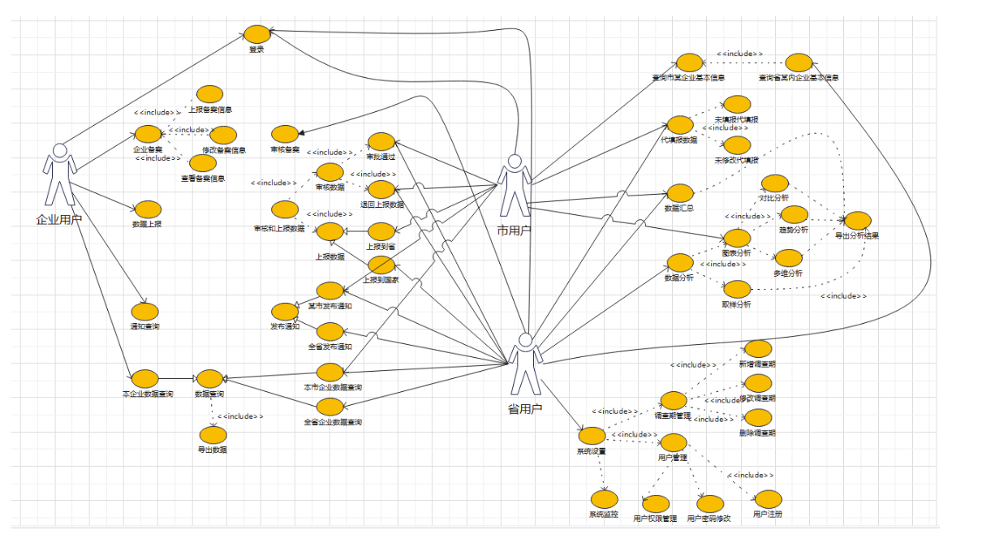 2.企业端功能需求
企业端具有企业备案、数据上报、通知查询、本企业数据查询等需求。
1.企业备案
需求描述
能够在企业端录入和修改企业详细信息的内容。保存后上报市备案。按照统一规范的模板进行填写和修改。
数据说明
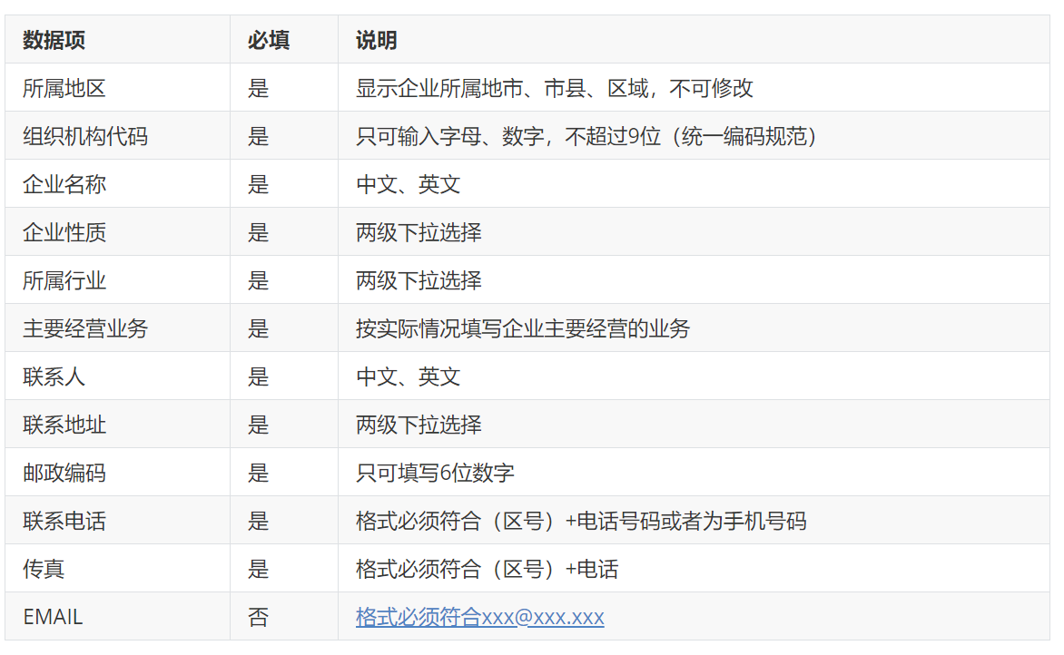
相关功能
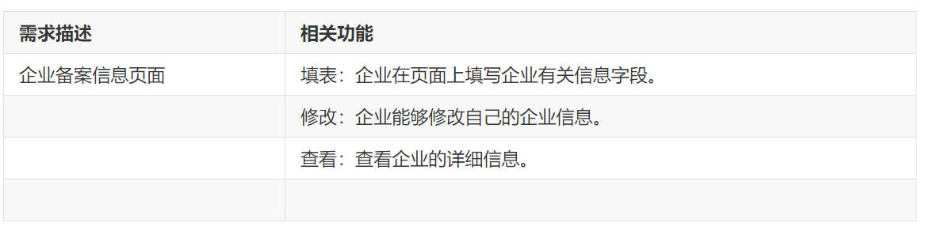
详细需求
录入功能：
a. 提供易于使用的界面，使用户能够方便地录入企业的详细信息。
b. 必填数据项包括所属地区、组织机构代码、企业名称、企业性质、所属行业、主要经营业务、联系人、联系地址、邮政编码、联系电话和传真。
c. 所属地区不可修改，应当显示企业所属的地市、市县和区域。
d. 组织机构代码应只允许输入字母和数字，且长度不超过9位，必须符合统一编码规范。
e. 企业名称可输入中文和英文。
f. 企业性质和所属行业应采用两级下拉选择的方式进行选择。
g. 主要经营业务应按照实际情况填写企业主要经营的业务。
h. 联系人应允许输入中文和英文。
i. 联系地址应采用两级下拉选择的方式进行选择。
j. 邮政编码应只允许填写6位数字。
k. 联系电话格式必须符合（区号）+电话号码或者为手机号码的格式。
l. 传真格式必须符合（区号）+电话的格式。
修改功能：
a. 提供用户友好的界面，允许用户对已有的企业信息进行修改。
b. 修改功能应包括所有录入功能中的必填数据项，且对数据项的格式和规范要求保持一致。
保存和上报功能：
a. 系统应具备保存功能，能够将修改后的信息保存在系统中。
b. 系统应支持将修改后的信息按要求上报至省备案系统。
数据项规范化：
a. 系统应按照统一规范的模板要求填写和修改数据项内容，确保数据的一致性和规范性。
b. 对于非必填数据项，如EMAIL，系统应验证格式是否符合xxx@xxx.xxx的要求。

2数据上报
需求描述
能够在企业端上报企业当期的调查数，上报后由市审批。
数据说明
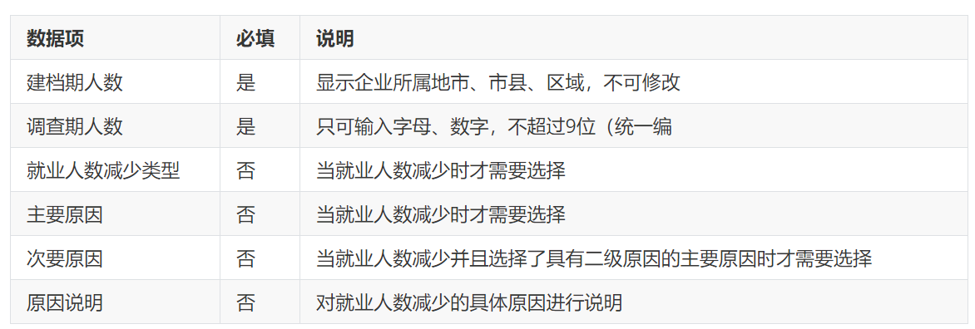
相关功能
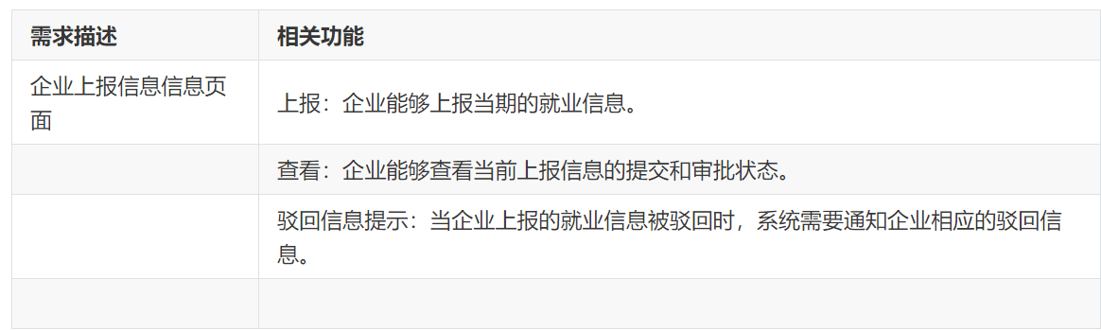
详细需求
- 上报：企业能够上报当期的就业信息。在上报当前调查期就业数据之前，若是已经在之前的调查期提交过的用户，页面将建档期人数设置为上一调查期期的调查期人数，否则会将用户此次填入的调查期人数同时作为建档期人数。
- 查看：企业能够查看当前上报信息的提交和审批状态。上报信息的状态包括未提交信息、提交未审核、市审核通过、省审核通过等状态。
- 驳回信息提示：当企业上报的就业信息被驳回时，系统需要通知企业相应的驳回信息。驳回信息既会在登陆的时候弹窗显示、又会在数据上报页面显示。

3通知查询
需求描述
企业端能够查看通知。
数据说明
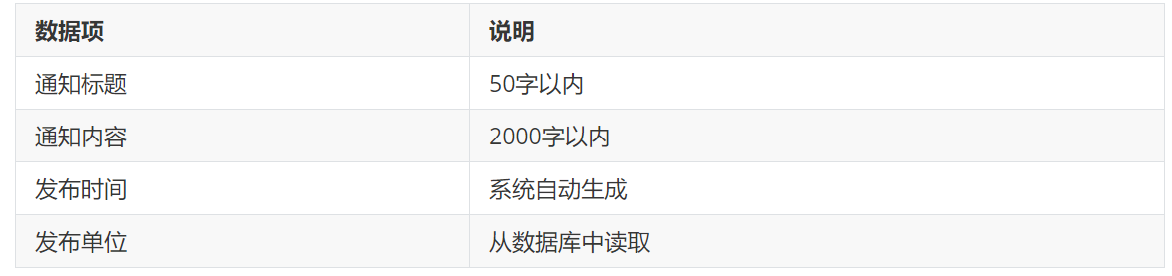
相关功能
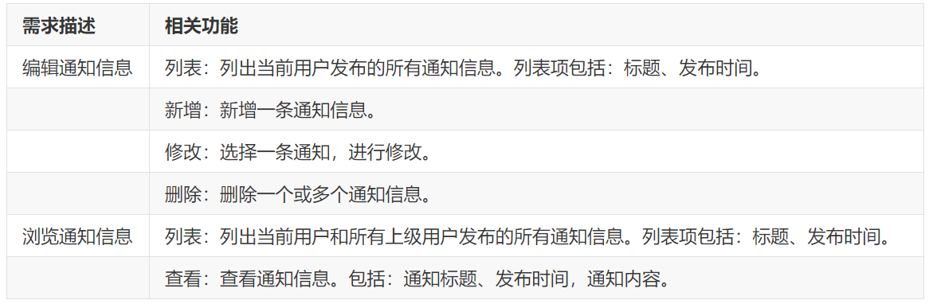
3.市端功能需求
市端需求属于省端的一个子集，包括查询本市企业的备案信息、审核数据上报省或退回报表、向本市企业发布通知、查询本市企业的报表数据、代填报数据、数据汇总、图表分析、导出分析数据等需求。

1.备案审核
需求描述
能够在市端查看和审核企业详细信息的内容。保存后上报省备案。
数据说明
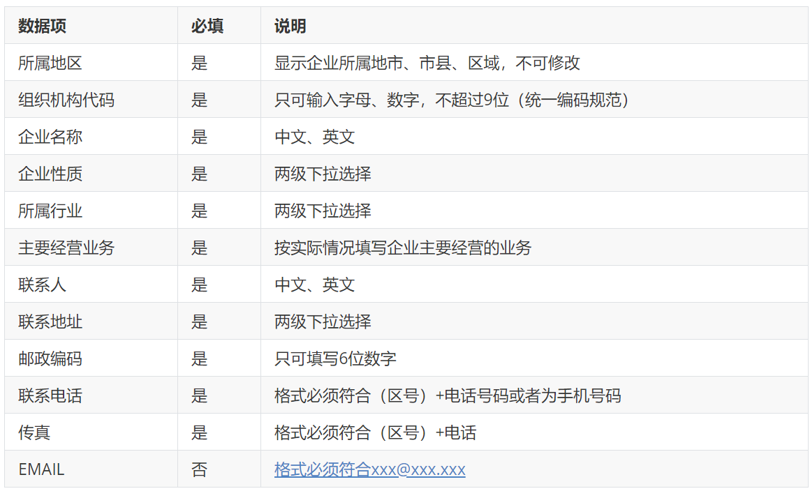
相关功能
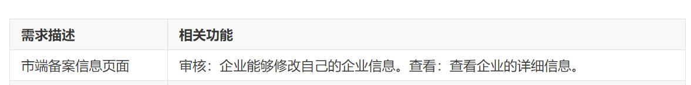

2.数据审核
需求描述
审核企业上报的数据并上报到上级部门。
相关功能
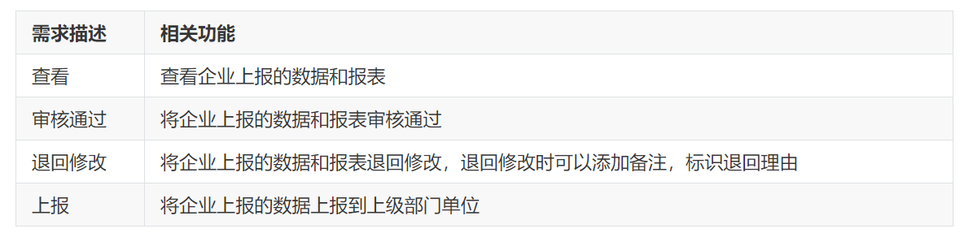
详细需求
- 查看：可以查看当前调查期的企业上报数据。市级用户在查看企业上报的数据时要求先看到整个市企业总体上报情况概览信息，即先看到自己所管理企业已上报数据的企业数量和未上报数据的企业数量；然后可以进一步查看所有已上报企业的上报记录，并选择任意一个企业上报的具体数据进行查看；也可以进一步查看所有未上报公司的记录，通过记录上联系方式进行上报提醒。
- 审核通过：在查看企业上报的具体数据后，若确认上报数据没有错误，则可以审核通过该报表，并可以看到该企业状态变为“审核通过”。
- 退回修改：在查看企业上报的具体数据后，若发现上报数据存在错误，则可以退回修改该报表，在退回修改时可以添加修改备注，并将该公司从已上报列表中移到为上报列表中。
- 上报：在审核通过后，用户可以选择直接将该条报表数据上报到上级部门，也可以选择将所有已审核通过的报表数据批量上报到上级部门。
状态图
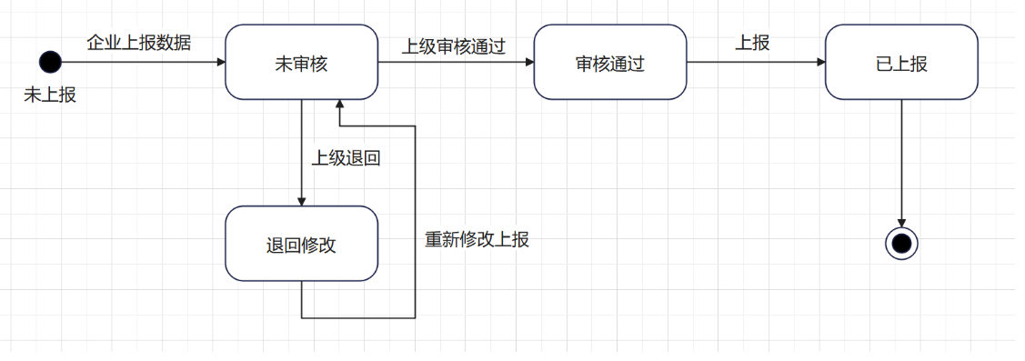
3.发布通知
需求描述
市端能够发布通知，修改和删除本账户发布到本市内部的通知，也能够能查看省端发布到该省的通知。
数据说明
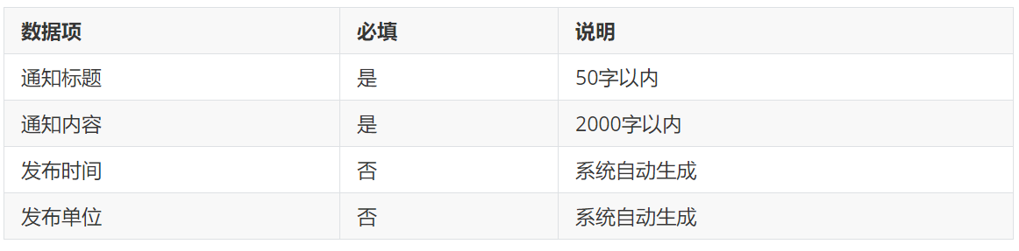
相关功能
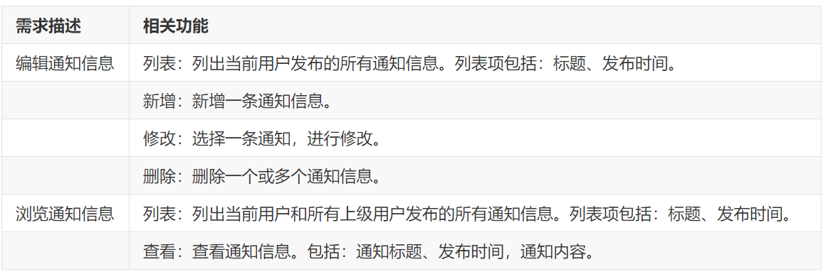
4.数据查询
需求描述
对企业上报的数据按查询条件进行查询，并将查询后的数据导出

相关功能
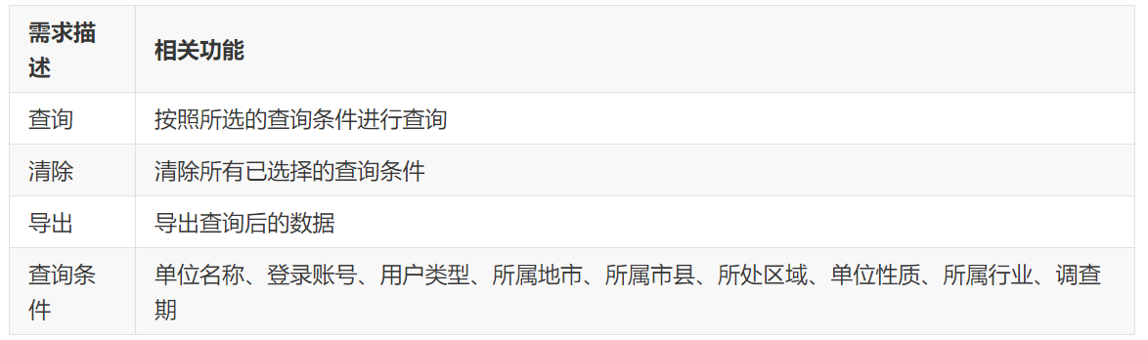
详细需求
用户根据自己需求选择好查询条件后，可以查询到符合条件的数据记录，并进一步查看具体数据，将数据导出；并可以返回查询条件选择，一键清空之前选择的条件，重新查询。
查询条件中单位名称和登录账号是一一对应的，可以只选择二者其一，但若二者不匹配查询将会报错；对于市级用户，只能查询自己所在市的企业数据，所以所属地市处锁定为所在市无法选择其他市，可以进一步选择所属市县。

5.数据汇总
需求描述
根据相应的指标对企业的就业数据进行汇总并生成表格，可供导出
相关功能
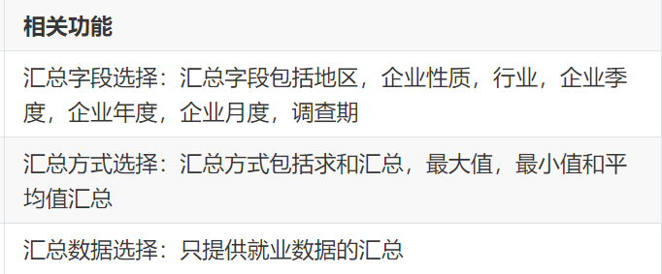
详细需求
数据汇总可以根据不同调查期，企业月度，企业季度，地区，企业性质和行业对企业提交的就业数据进行汇总，并生成对应的汇总表，汇总方式包括求和，最大值和最小值和平均值，最终的汇总表可以导出
6.图表分析
需求描述
拥有对比分析，趋势分析和取样分析三种分析功能，可以根据对应的用户需求对企业的就业情况进行分析
相关功能
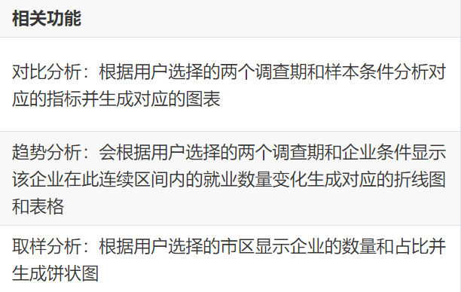
详细需求
数据分析总共包括取样分析和图表分析，其中图表分析包括趋势分析和对比分析，其中取样分析为省独有的功能，图表分析为省和市共有的功能，图表分析的样本条件为地区、企业性质、行业，分析指标中的岗位数量变化占比的计算方法为：
（调查期就业人数-建档期就业人数）/ 建档期就业人数，结果可为负数
- 取样分析会根据省用户选择的市区显示企业的数量和占比并生成饼状图，默认为选择全部市区，用户可以根据需求来选择不同的市区，该功能的目的在于查看各市的企业情况，反映对应的经济形式
- 趋势分析会根据用户选择的调查期区间和企业条件，显示符合条件的企业在此连续区间内的就业数量变化，生成对应的折线图并显示对应的岗位数量变化占比生成对应的表格，该功能目的在于查看在一段时间内符合条件企业的就业情况，由此来判断该条件下的行业状况，并根据岗位数量变化占比具体到单个企业的情况
- 对比分析会根据用户选择的两个调查期和样本条件分析对应的指标并生成对应的图表，指标包括企业总数、建档期总岗位数、调查期总岗位数、岗位变化总数、岗位减少总数、岗位变化数量占比，其中折线图主要反映企业总数、建档期总岗位数、调查期总岗位数，而表格可以反映岗位变化总数、岗位减少总数、岗位变化数量占比，通过对比分析可以重点查看两个调查期对应企业发生的岗位变化

4.省端功能需求
省端需求不仅包括市端的所有需求，还有一些独有的需求，包括审核备案信息、查询本省内企业的备案信息、审核数据上报国家或退回、向省内所有企业或若干市内的企业发布通知、查询省内某企业的报表数据、代填报数据、数据汇总、图表分析、取样分析、导出分析数据、系统设置等需求。
1.数据查询
需求描述
对企业上报的数据按查询条件进行查询，并将查询后的数据导出

相关功能
详细需求
用户根据自己需求选择好查询条件后，可以查询到符合条件的数据记录，并进一步查看具体数据，将数据导出；并可以返回查询条件选择，一键清空之前选择的条件，重新查询。
查询条件中单位名称和登录账号是一一对应的，可以只选择二者其一，但若二者不匹配查询将会报错；对于市级用户，只能查询自己所在市的企业数据，所以所属地市处锁定为所在市无法选择其他市，可以进一步选择所属市县。

2.图表分析
需求描述
拥有对比分析，趋势分析和取样分析三种分析功能，可以根据对应的用户需求对企业的就业情况进行分析

相关功能
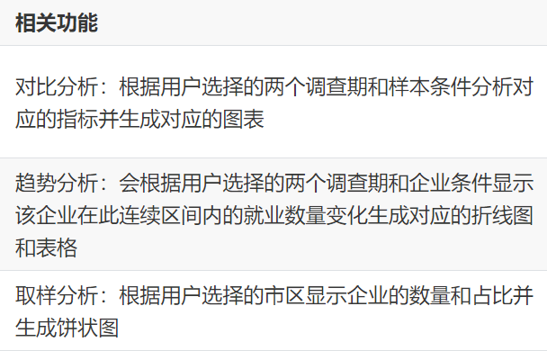
详细需求
数据分析总共包括取样分析和图表分析，其中图表分析包括趋势分析和对比分析，其中取样分析为省独有的功能，图表分析为省和市共有的功能，图表分析的样本条件为地区、企业性质、行业，分析指标中的岗位数量变化占比的计算方法为：
（调查期就业人数-建档期就业人数）/ 建档期就业人数，结果可为负数
- 取样分析会根据省用户选择的市区显示企业的数量和占比并生成饼状图，默认为选择全部市区，用户可以根据需求来选择不同的市区，该功能的目的在于查看各市的企业情况，反映对应的经济形式
- 趋势分析会根据用户选择的调查期区间和企业条件，显示符合条件的企业在此连续区间内的就业数量变化，生成对应的折线图并显示对应的岗位数量变化占比生成对应的表格，该功能目的在于查看在一段时间内符合条件企业的就业情况，由此来判断该条件下的行业状况，并根据岗位数量变化占比具体到单个企业的情况
- 对比分析会根据用户选择的两个调查期和样本条件分析对应的指标并生成对应的图表，指标包括企业总数、建档期总岗位数、调查期总岗位数、岗位变化总数、岗位减少总数、岗位变化数量占比，其中折线图主要反映企业总数、建档期总岗位数、调查期总岗位数，而表格可以反映岗位变化总数、岗位减少总数、岗位变化数量占比，通过对比分析可以重点查看两个调查期对应企业发生的岗位变化
3.数据汇总
需求描述
根据相应的指标对企业的就业数据进行汇总并生成表格，可供导出
相关功能
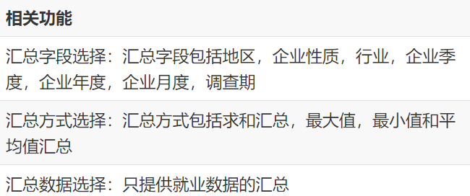
详细需求
数据汇总可以根据不同调查期，企业月度，企业季度，地区，企业性质和行业对企业提交的就业数据进行汇总，并生成对应的汇总表，汇总方式包括求和，最大值和最小值和平均值，最终的汇总表可以导出
4.系统设置
需求描述
系统设置分为四个主要业务逻辑：系统监控、角色管理、用户管理和调查期管理

相关功能
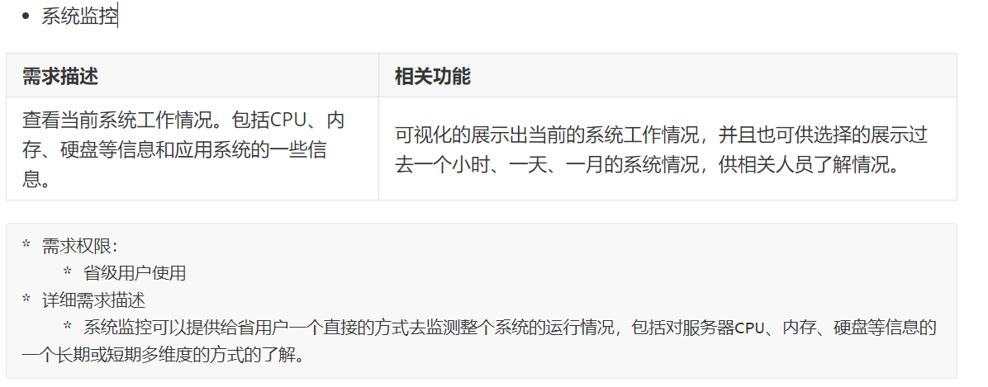

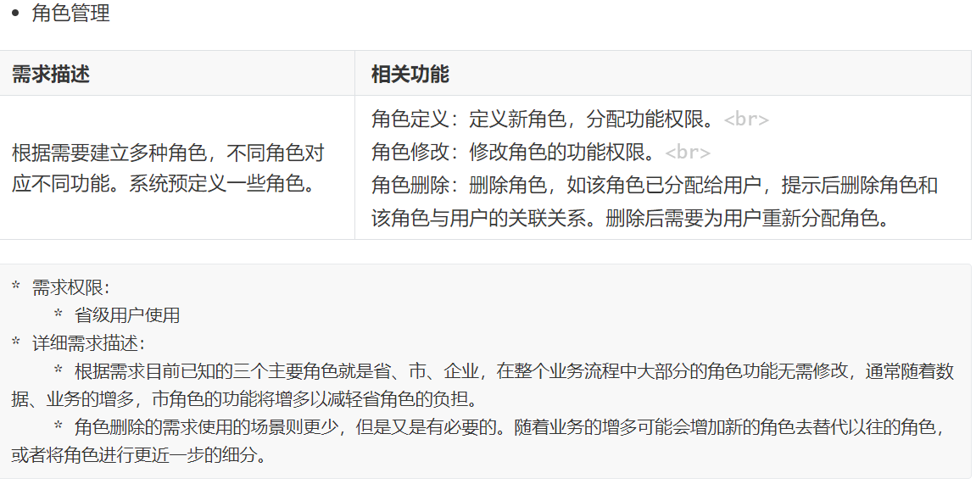
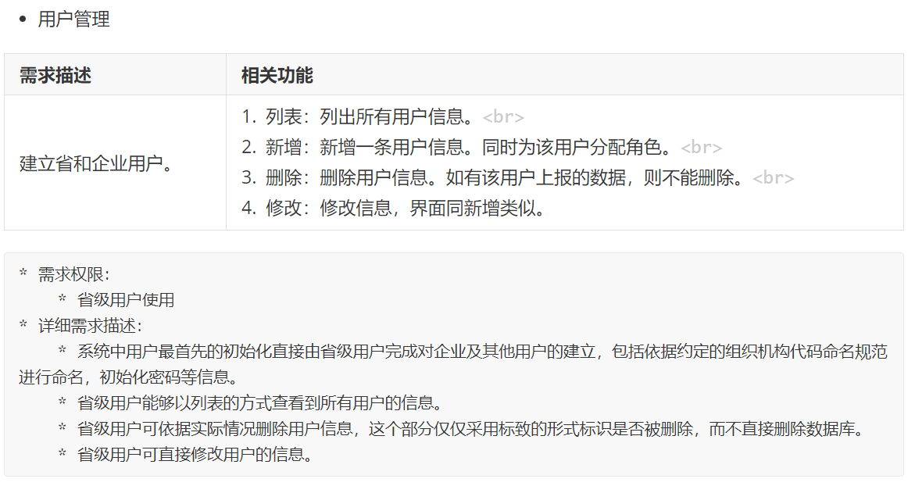
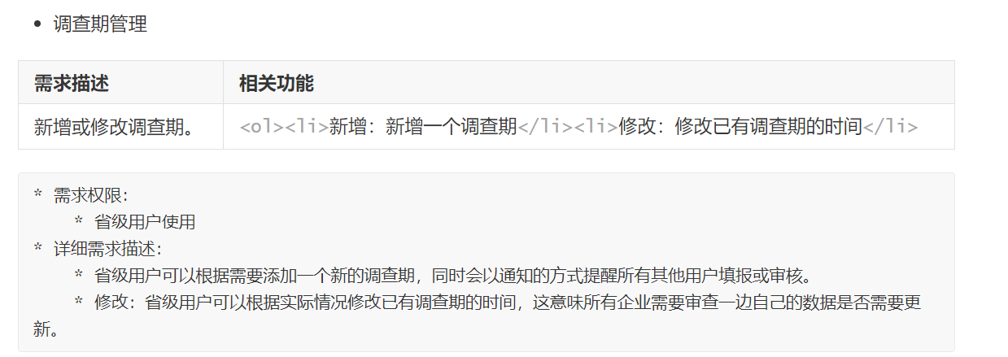
5.备案审核
需求描述
能够查看本省所有已通过、待审核、已驳回、未上报的企业备案信息，并对待审核的备案信息进行审核，但不可修改。支持按时间、按地区、按关键字查询企业备案信息。支持对需要的企业备案信息导出为Excel文件。
相关功能
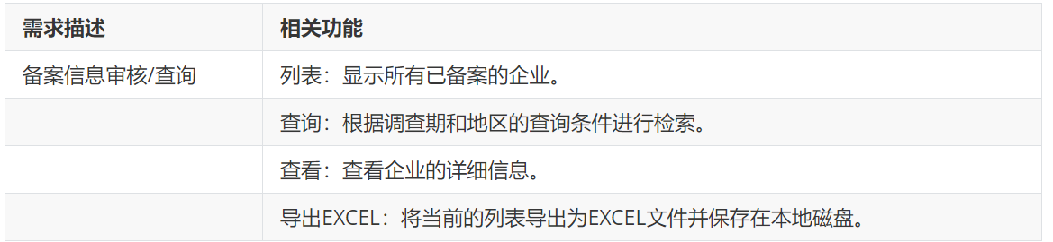
详细需求
逻辑上共需设计三个页面，分别为主页面、企业列表页面、企业详细信息页面。
主页面显示已通过、待审核、已驳回、未上报等状态的企业数目，点击相应的状态栏查看相应企业列表页面。
企业列表页面主体包含满足相应状态的各个企业名称、账号等信息，以及顶部的导航栏，导航栏包括按时间、按地区、按关键字查询按键和导出按键，以及返回按键，点击企业名称信息可以进入企业详细信息页面。
对于已通过、待审核、已驳回状态，企业详细信息页面顶部展示企业的名称，主体部分是企业备案的详细信息，针对不同的状态，页面底部有不同的状态按键和返回按键，点击返回按键可以返回企业列表页面。若企业备案信息为已通过状态，则页面底部显示已通过按键，且不可点击；若企业备案信息为待审核状态，则页面底部显示通过、驳回按键，点击通过则表示审核通过，点击驳回则弹出输入框，输入驳回理由，表示未通过；若企业备案信息为已驳回状态，则页面底部显示已驳回按键，且不可点击。对于未上报状态，企业详细信息页面只显示企业名称、账号等基本信息。

6.发布通知
需求描述
省端能够发布、修改和删除通知，省端和企业端都能查看浏览通知。
数据说明
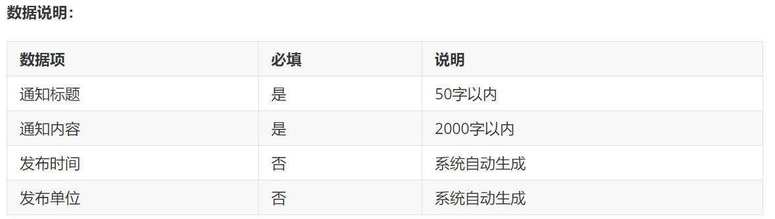
相关功能
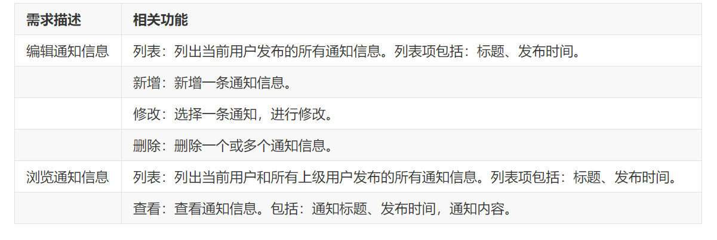
7.数据审核
需求描述
审核企业上报的数据并上报到上级部门。
相关功能
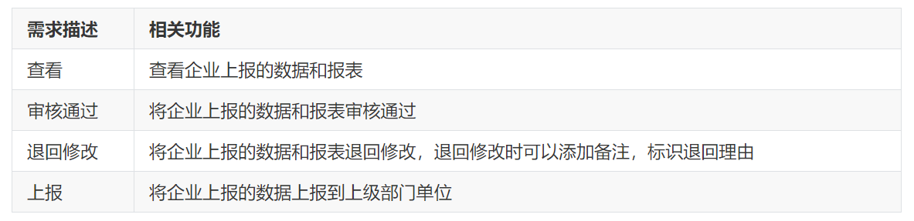
详细需求
- 查看：可以查看当前调查期的企业上报数据，市级和省级用户的查看需求有所不同。省级用户在查看企业上报的数据时要求先看到各个市企业的总体上报情况概览信息，即先看到每个市已上报企业数量和未上报企业数量；然后可以进一步查看所有已上报企业的上报记录，并选择任意一个企业上报的具体数据进行查看；也可以进一步查看所有未上报公司的记录，通过记录上联系方式进行上报提醒。
- 审核通过：在查看企业上报的具体数据后，若确认上报数据没有错误，则可以审核通过该报表，并可以看到该企业状态变为“审核通过”。
- 退回修改：在查看企业上报的具体数据后，若发现上报数据存在错误，则可以退回修改该报表，在退回修改时可以添加修改备注，并将该公司从已上报列表中移到为上报列表中。
- 上报：在审核通过后，用户可以选择直接将该条报表数据上报到上级部门，也可以选择将所有已审核通过的报表数据批量上报到上级部门。

3.2 对性能的规定
3.2.1精度
a.输入数据精度要求：
企业基础信息：对于企业基础信息的输入，要求数据准确、完整且格式正确。例如，企业名称、注册号、地址等信息应当与实际情况一致，避免输入错误和数据缺失。
就业失业数据：对于就业失业数据的输入，要求数据准确、及时且符合规定的数据格式。例如，就业人数、失业人数、行业分类等数据应当准确反映实际情况，并按照规定的格式进行填报。
b.输出数据精度要求：
数据分析报告：系统生成的数据分析报告应当准确、可靠，并以易于理解的方式呈现数据结果。报告中的图表、统计数据等应当精确反映原始数据，并保持一致性和可验证性。
数据导出和共享：系统支持的数据导出和共享功能应当保证数据的准确性和完整性。导出的数据文件或共享的数据接口应当与系统内部数据保持一致，并符合预定的数据格式和标准。
c.传输过程中的精度要求：
数据传输安全：在数据传输过程中，要求确保数据的完整性和保密性。采用安全的传输协议和加密机制，以防止数据在传输过程中被篡改或泄露。
数据传输准确性：数据传输过程中，要求确保数据的准确传输，避免数据丢失或错误。采用合适的数据验证和纠错机制，以检测和纠正传输中可能出现的错误。
3.2.2时间特性要求
响应时间要求：系统需要在用户发起请求后，以合理的时间内给出响应。响应时间应尽可能缩短，以提供良好的用户体验。具体的响应时间要求可能因不同功能和操作而有所不同，例如数据查询、报告生成等。

处理时间要求：系统需要在合理的时间范围内完成各项操作和处理任务。例如，数据导入和处理、数据分析和计算等。具体的处理时间要求取决于数据量、复杂性和系统性能等因素，应根据实际情况进行评估和设定。

并发性能要求：系统需要能够处理并发的用户请求和操作。在高负载或同时访问的情况下，系统应能保持稳定的性能，不影响用户的正常使用和操作。并发性能要求通常包括系统的吞吐量、并行处理能力等指标。

定时任务要求：系统可能需要执行定时任务，例如数据备份、数据清理等。这些定时任务应按照预定的时间计划自动执行，保证任务的及时性和准确性。

系统可用性要求：系统需要保持高可用性，即在大部分时间内可用和可访问。系统的故障修复时间和恢复能力也是时间特性的一部分。系统的可用性要求通常以百分比表示，例如99%的可用性。
3.2.3灵活性
当调查期的间隔发生变化时，系统需要能够按照指定的调查期时间来进行数据填报和数据分析
系统应支持灵活的配置选项，以满足不同用户或场景的需求。例如，用户界面的布局、系统行为的设置、数据处理的规则等，应该可以根据用户的需求进行配置和调整，而无需修改系统的核心代码。

3.3输入输出要求
1. 输入数据类型：
a.企业基本信息：包括企业名称、企业规模、所属行业等。
- 媒体：通常为文本，可以通过手工输入或文件导入方式输入。
- 格式：字符串或文本格式。
- 数值范围：根据具体属性而定，例如企业规模可能是一个离散的分类值（如小型、中型、大型等）。
- 精度：不适用
-b.就业人数数据：包括企业的就业人数等。
- 媒体：通常是结构化数据，可以通过手工输入。
- 格式：通常是表格、CSV文件或数据库表的形式。
- 数值范围：根据就业人数的具体情况而定，可能是非负整数。
- 精度：不适用，因为就业人数通常是整数值。
2. 输出数据类型：
a.就业人数统计报告：系统可能生成就业人数的统计报告，如各行业的就业人数、劳动力市场分析等。
- 媒体：通常是文本、表格或图表形式。
- 格式：可以是PDF、Excel、HTML等格式。
- 数值范围：根据具体的统计数据而定，例如就业人数可能有不同的数值范围。
- 精度：不适用，因为就业人数通常是整数值。
b.就业人数趋势图表：系统可能提供就业人数的趋势图表，展示就业人数随时间的变化情况。
- 媒体：通常是图表形式，如折线图或柱状图。
- 格式：可以是图像文件、SVG格式等。
- 数值范围：根据具体的就业人数数据而定。
- 精度：不适用，因为就业人数通常是整数值。
对于系统的数据输出，可能需要标明的控制输出量包括：
a报告的周期和频率：例如每月就业人数统计报告、每季度劳动力市场分析报告等。
b数据的可视化方式和图表类型：例如折线图、柱状图等。
c数据的权限和访问控制：确定谁可以访问和查看特定的数据。

举例来说，云南省企业就业人数数据采集系统可能输出的数据包括：
- 各行业就业人数统计报告：以图表格式输出，展示各行业的就业人数情况。数值范围为非负整数，精度为整数。
- 就业人数趋势折线图：以图像文件形式输出，展示就业人数随时间的变化趋势。数值范围为非负整数，精度为整数。
3.4数据管理能力要求（针对软件系统）
1. 文卷和记录的个数：
- 企业基本信息：根据云南省范围内的企业数量估算，确定文卷和记录的个数。
- 就业人数数据：根据云南省企业数量和每个企业的就业人数估算，确定文卷和记录的个数。
2. 表和文卷的大小规模：
- 企业基本信息：根据企业基本信息的属性数量和每个属性的数据规模，估算表和文卷的大小规模。
- 就业人数数据：根据就业人数数据的属性数量和每个属性的数据规模，估算表和文卷的大小规模。

进行数据存储需求的估算：
1. 确定当前数据的大小和分量，包括已有的文卷和记录的个数以及表和文卷的大小规模。
2. 基于预测的增长量，计算未来每个时间段（如每年、每季度）需要增加的文卷和记录的个数，以及表和文卷的大小规模。
3.5故障处理要求
1. 软件故障：
a.软件崩溃或错误：可能导致系统无法正常工作，功能无法使用，用户无法访问或处理数据。
后果：降低系统的可用性和可靠性，影响用户的工作效率和体验。
故障处理要求：快速诊断故障原因，修复软件错误，确保系统的稳定性和正确性。
b.数据损坏或丢失：可能导致数据不完整、不准确或无法恢复，影响系统的数据完整性和可靠性。
后果：可能导致用户信息和业务数据的损失，影响决策和业务流程。
故障处理要求：及时备份数据，定期检查数据完整性，恢复损坏或丢失的数据。
2. 硬件故障：
a.服务器故障或宕机：可能导致系统无法访问或处理请求，造成服务中断。
后果：降低系统的可用性，影响用户的工作和业务流程。
故障处理要求：及时检测故障服务器，迅速更换或修复故障硬件，确保系统的连续性和可靠性。
b.网络故障：可能导致网络连接不稳定、延迟增加或断开，影响系统的通信和数据传输。
后果：影响用户的访问速度和数据传输的稳定性，降低系统的可用性。
故障处理要求：及时识别和解决网络故障，确保网络连接的稳定性和可靠性。
3.6其他专门要求
无特殊专门要求
4．运行环境规定
4.1设备
a. 处理器型号及内存容量：
- 处理器型号：建议选择高性能、多核心的处理器，如 Intel Core i7
- 内存容量：根据系统的规模和并发需求，推荐至少 16GB 或更高的内存容量。

b. 外存容量、联机或脱机、媒体及其存储格式，设备的型号及数量：
- 外存容量：根据数据量的估算和存储需求，选择适当的外部存储设备，如硬盘或固态硬盘（SSD）。推荐至少几十TB的存储容量，以应对数据增长和长期存储需求。
- 设备型号和数量：具体设备型号和数量取决于数据量和性能需求，可以根据存储容量和冗余需求选择合适的存储设备，如服务器级硬盘阵列或网络附加存储（NAS）设备。

c. 输入及输出设备的型号和数量，联机或脱机：
- 输入设备：根据数据采集的需求，选择合适的输入设备，如键盘、鼠标等。具体型号和数量根据用户需求和操作规模来确定。
- 输出设备：根据数据处理和报告生成的需求，选择适当的输出设备，如显示器、打印机或报表打印设备。具体型号和数量根据用户需求和报表生成的频率来确定。

d. 数据通信设备的型号和数量：
- 数据通信设备：根据系统的需求和环境，选择适当的数据通信设备，如网络交换机、路由器等。
- 数量：根据系统的规模和部署需求，确定所需的数据通信设备的数量。

4.2支持软件
操作系统：Windows,Linux
编译程序:GNU, Microsoft Visual C++
测试支持软件: Junit, Postman
4.3接口
国家政府系统接口：与国家政府系统系统进行接口对接，上报企业的就业信息等。接口可能使用标准的Web服务接口或自定义的数据格式，以实现数据的获取和同步。

数据通信协议：系统之间的数据通信可能使用常见的协议，如HTTP、HTTPS、FTP等。具体的协议选择取决于系统的需求和安全性要求。

数据格式：系统之间交换的数据可以使用结构化数据格式，如JSON（JavaScript Object Notation）或XML（eXtensible Markup Language）。这些数据格式具有灵活性和可扩展性，便于数据的解析和处理。

4.4控制
系统的控制方法为手动控制，系统可以提供用户界面，允许管理员手动控制系统的启动、停止和重启。管理员可以使用特定的命令或操作界面来控制系统的运行状态。
控制信号来源于用户界面的输入，通过系统的用户界面输入特定的命令或操作来控制系统的运行。这些输入可以是手动操作、按钮点击或菜单选择等。

